РЕСПУБЛИКА БЕЛАРУСЬ

ПАСПОРТ
воинского захоронения
4776
(захоронения жертв войн)
(учетный номер)

1. Место и дата захоронения Брестская область, Пинский район,________
(область, район, город,
Оснежицкий сельский совет, д. Любель,_____
сельсовет, населенный пункт, число, месяц, год)
_________________________________________10 марта 1943 г. ______________________

2. Вид захоронения Братская могила _

3. Охранная зона (границы захоронения)_____Длина – 6 м., ширина – 3 м.______

4. Краткое описание захоронения и его состояние______________________________
Памятник изготовлен из железобетона ___
Установлен в 1977 г. ____
Длина-6 м., ширина-1 м., высота -5 м._________

5. Количество захороненных:

Всего | В том числе по категориям |  |  |  |  |  |  |  | Из них |  | Приме-  чание
Всего | военнослужащих |  | участников сопротивления |  | военнопленных |  | жертв войн |  |  |  | Приме-  чание
Всего | изве-  стных | неиз-  вест-  ных | изве-  стных | неиз-  вест-  ных | изве-  стных | неиз-  вест-  ных | изве-  стных | неиз-  вест-  ных | изве-  стных | неиз-  вест-  ных | Приме-  чание
21 | - | - | - | - | - | - | 19 | 2 | 18 | 2

6. Персональные сведения о захороненных:

№  п/п | Воинское  звание | Фамилия | Собственное  имя | Отчество  (если таковое  имеется) | Дата  рождения | Дата гибели или смерти | Место первичного  захоронения | Место  службы | Место  рождения  и призыва
1. |  |  |  |  |  | 1942,  10.03.  1944 г. | д. Любель,  на восточной окраине

7. Кто осуществляет уход за захоронением Оснежицкий сельисполком, ГУО «Оснежицкая средняя школа» Пинского района

8. Фотоснимок захоронения 9. Карта расположения

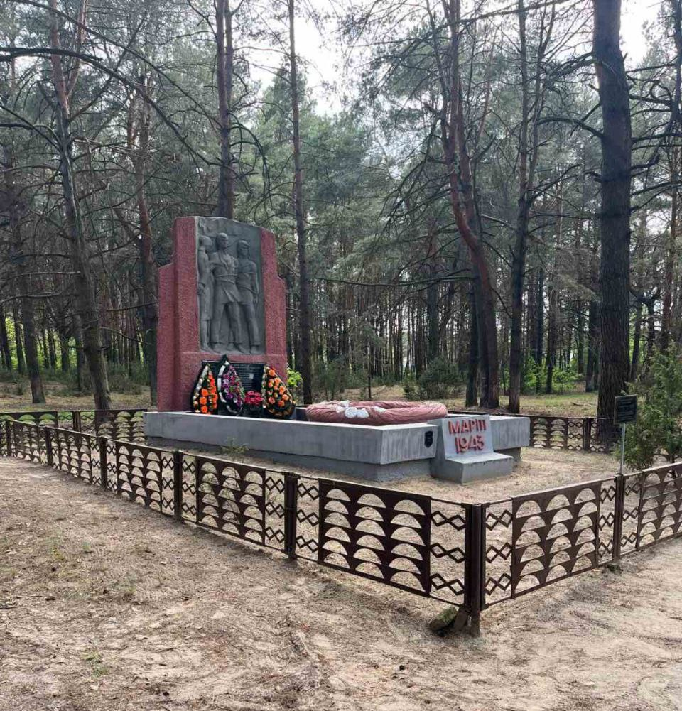
С

Вяз

Ставок Оснежицы
Ю
Любель

Посеничи

Пинск

10. Дополнительная информация____________________________________________
_____________________________________________________________________
________________________________________________________________________

11. Подписи уполномоченных представителей:

местного исполнительного Председатель Пинского районного
и распорядительного органа исполнительного комитета
базового территориального уровня С.Н.Созончук
«_____»_______________20____ г.
М.П.

военного комиссариата Военный комиссар г. Пинска
М.П. и Пинского района
полковник
А.Н. Онуфриюк
«_____» ______________20____ г.

Приложение
к паспорту № 4776

6. Персональные сведения о захороненных:

№  п/п | Воинское  звание | Фамилия | Собст-венное  имя | Отчество  (если таковое  имеется) | Дата  рож-де-ния | Дата гибели или смерти | Место первичного  захоронения | Мес-то  служ-бы | Мес-то  рож-дения  и при-зы-ва
1. |  | Бойко | Семен | Семенович | 1886 | 10.03.1943 | д. Любель,  восточная окраина
2. |  | Бойко | Христина | Антоновна | 1886 | 10.03.1943 | д. Любель,  восточная окраина
3. |  | Журбило | Артем | Яковлевич | 1896 | 10.03.1943 | д. Любель,  восточная окраина
4. |  | Журбило | Анастасия | Степановна | 1836 | 10.03.1943 | д. Любель,  восточная окраина
5. |  | Журбило | Софья | Артемовна | 1925 | 10.03.1943 | д. Любель,  восточная окраина
6. |  | Журбило | Вера | Артемовна | 1927 | 10.03.1943 | д. Любель,  восточная окраина
7. |  | Журбило | Аркадий | Артемович | 1914 | 10.03.1943 | д. Любель,  восточная окраина
8. |  | Журбило | Пелагея | Степановна | 1924 | 10.03.1943 | д. Любель,  восточная окраина
9. |  | Журбило | Григорий | Аркадьевич | 1940 | 10.03.1943 | д. Любель,  восточная окраина
10. |  | Журбило | Вера | Аркадьевна | 1942 | 10.03.1943 | д. Любель,  восточная окраина
11. |  | Косько | Степан | Ефимович | 1896 | 10.03.1943 | д. Любель,  восточная окраина
12. |  | Пекун | Максим | Антонович | 1916 | 10.03.1943 | д. Любель,  восточная окраина
13. |  | Пекун | Мокреня | Семеновна | 1919 | 10.03.1943 | д. Любель,  восточная окраина
14. |  | Пекун | Ольга | Максимовна | 1937 | 10.03.1943 | д. Любель,  восточная окраина
15. |  | Пекун | Семен | Максимович | 1939 | 10.03.1943 | д. Любель,  восточная окраина
16. |  | Пекун | Иосиф | Максимович | 1941 | 10.03.1943 | д. Любель,  восточная окраина
17. |  | Пекун | Любовь | Максимовна | 1942 | 10.03.1943 | д. Любель,  восточная окраина
18. |  | Примак | Антон | Филиппович | 1896 | 10.03.1943 | д. Любель,  восточная окраина
19. |  | Станкеева | Любовь | Акимовна |  | 1942 | д. Любель,  восточная окраина

Председатель Пинского районного
исполнительного комитета С.Н.Созончук

Военный комиссар г. Пинска
и Пинского района
полковник А.Н. Онуфриюк

